U UKUPNIM PRIHODIMA PODUZETNIKA BRODSKO-POSAVSKE ŽUPANIJE U 2016. GODINI
UDIO PRIHODA OD IZVOZA 29 %
Godišnje financijske izvještaje za 2016. godinu s područja Brodsko-posavske županije predalo je u Registar godišnjih financijskih izvještaja ukupno 1849 poduzetnika, obveznika poreza na dobit; od kojih je 1600 mikro, 221 mali, 24 srednje velika i 4 velika poduzetnika. Od ukupno broja poduzetnika njih 1355 ili 73,3 % poslovalo je s dobiti razdoblja, a 494 ili 26,7 % iskazalo je gubitak razdoblja.
Tablica 1. Broj poduzetnika, broj zaposlenih te osnovni financijski rezultati poslovanja poduzetnika Brodsko-posavske županije u 2016. godini (iznosi u tisućama kuna, prosječna plaća u kunama)
Opis | 2015. | 2016. | Indeks | Udjel županije u RH (%)
Broj poduzetnika |  | 1.849 | - | 1,6
Broj zaposlenih | 15.183 | 16.253 | 107,0 | 1,9
Ukupni prihodi | 8.078.789 | 8.422.966 | 104,3 | 1,3
Ukupni rashodi | 8.013.418 | 8.225.860 | 102,7 | 1,4
Dobit prije oporezivanja | 380.062 | 418.758 | 110,2 | 0,9
Gubitak prije oporezivanja | 314.691 | 221.653 | 70,4 | 1,5
Porez na dobit | 50.576 | 55.410 | 109,6 | 0,8
Dobit razdoblja | 331.562 | 363.833 | 109,7 | 0,9
Gubitak razdoblja | 316.766 | 222.138 | 70,1 | 1,5
Dobit razdoblja (+) ili gubitak razdoblja (-) | 14.796 | 141.695 | 957,7 | 0,6
Izvoz | 2.445.349 | 2.444.466 | 100,0 | 2,0
Uvoz | 1.029.833 | 981.851 | 95,3 | 1,0
Trgovinski saldo (izvoz minus uvoz) | 1.415.516 | 1.462.615 | 103,3 | 7,7
Bruto investicije samo u novu dugotrajnu imovinu | 433.247 | 386.259 | 89,2 | 1,5
Prosječna mjesečna neto plaća | 4.388 | 4.564 | 104,0 | 88,8
Izvor: Fina, Registar godišnjih financijskih izvještaja
Poduzetnici Brodsko-posavske županije u 2016. godini su povećali ukupan prihod za 4,3 % u odnosu na prethodnu, 2015. godinu, ali su povećali i ukupne rashode za 2,7 %, dok se najveći rast odnosi na neto dobit (857,7 %).
Grafikon 1. Usporedba broja poduzetnika i broja zaposlenih Brodsko-posavske županije s četiri susjedne županije u 2016. godini
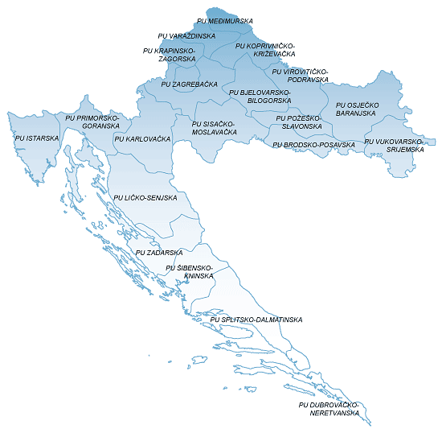 | 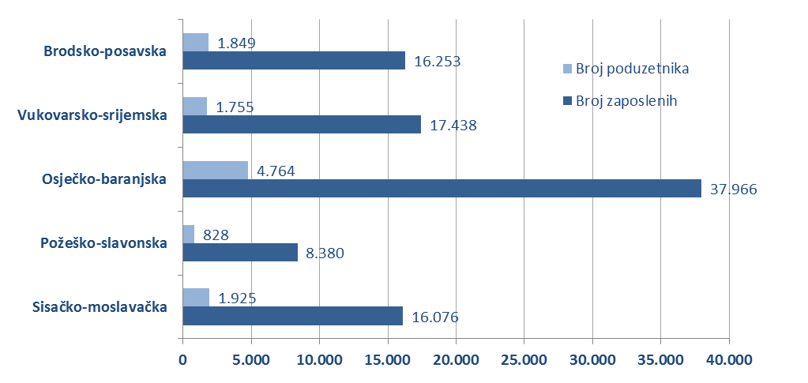
Izvor: Fina, Registar godišnjih financijskih izvještaja
Udio poduzetnika Brodsko-posavske županije u ukupnom broju poduzetnika u RH je 1,6 %, dok je udio broja zaposlenih kod poduzetnika u županiji u broju zaposlenih u RH 1,9 %. U u ukupnim prihodima poduzetnika RH udjel poduzetnika Brodsko-posavske županije je 1,3 %, u dobiti razdoblja 0,9 %, a u gubitku razdoblja 1,5 %. Ukupno ostvareni financijski rezultat (neto dobit) poduzetnika Brodsko-posavske županije u 2016. godini iznosio je 141,7 milijuna kuna, što je 0,6 % neto dobiti poduzetnika RH (neto dobit od 24,0 milijarde kuna).
Poduzetnici Brodsko-posavske županije u odnosu na poduzetnike u drugim županijama zauzimaju 15.-o mjesto prema kriteriju neto dobiti, broju poduzetnika, broju zaposlenih i prema produktivnosti – mjerenom ukupnim prihodima po zaposlenom, dok su prema ukupnom prihodu bili rangirani na 16.-o mjesto. Prema kriterijima produktivnosti – mjerenom neto dobiti po zaposlenom i po ekonomičnosti poslovanja, poduzetnici Brodsko-posavske županije rangirani su na 19.-o mjesto.
Na rang listi gradova i općina Brodsko-posavske županije poduzetnici sa sjedištem u županijskom središtu, Slavonskom Brodu, prvi su po broju poduzetnika (1027), broju zaposlenih (10 483), ukupnom prihodu (5,0 milijardi kuna), dobiti razdoblja (201,6 milijuna kuna), gubitku razdoblja (147,7 milijuna kuna) te po neto dobiti (53,9 milijuna kuna). Iza poduzetnika Slavonskog Broda, po brojnosti poduzetnika slijede poduzetnici sa sjedištem u Novoj Gradišci (219 poduzetnika), a u svim drugim gradovima i općinama broj poduzetnika kreće se od 6 (Dragalić) do 52 (Oriovac).
Poduzetnici Brodsko-posavske županije za 16 253 zaposlenih obračunali u 2016. godini prosječnu mjesečnu neto plaću u iznosu od 4.564 kune, što je za 176 kuna više nego 2015. godine. Ista je za 11,2 % manja od prosječne mjesečne neto plaće po zaposlenom kod poduzetnika Republike Hrvatske (5.140 kuna).
Tablica 2. Rang lista prvih deset poduzetnika Brodsko-posavske županije po ukupnom prihodu u 2016. godini
(iznosi u tisućama kuna)
R. br. | OIB | Naziv | Mjesto | Ukupan prihod
1. | 73880953014 | ĐURO ĐAKOVIĆ Termoenergetska postrojenja d.o.o. | Slavonski Brod | 523.177
2. | 58828286397 | ĐURO ĐAKOVIĆ GRUPA d.d. | Slavonski Brod | 348.782
3. | 59126265572 | ĐURO ĐAKOVIĆ MONTAŽA d.o.o. | Slavonski Brod | 319.977
4. | 19659143269 | PROJEKTGRADNJA d.o.o. | Gornja Vrba | 303.805
5. | 02852188530 | SAINT JEAN INDUSTRIES d.o.o. | Slavonski Brod | 197.824
6. | 89230529680 | VINDON d.o.o. | Slavonski Brod | 176.678
7. | 68807280553 | ĐURO ĐAKOVIĆ SPECIJALNA VOZILA d.d. | Slavonski Brod | 162.901
8. | 91533328340 | SLAVONIJA SLAD d.o.o. | Nova Gradiška | 161.988
9. | 72579903288 | CHROMOS-SVJETLOST d.o.o. | Lužani | 158.588
10. | 84838910109 | PRVČA PZ | Nova Gradiška | 158.173
Ukupno 10 najvećih poduzetnika po ukupnom prihodu |  |  |  | 2.511.893
Udio 10 najvećih poduzetnika po prihodima u prihodima poduzetnika BPŽ |  |  |  | 29,8%
Izvor: Fina, Registar godišnjih financijskih izvještaja
Najveći ukupan prihod u 2016. godini u Brodsko-posavskoj županiji ostvario je veliki poduzetnik u privatnom vlasništvu - nakon pretvorbe, sa sjedištem u Slavonskom Brodu, ĐURO ĐAKOVIĆ Termoenergetska postrojenja d.o.o. (523,2 milijuna kuna), a slijede ga srednje veliki poduzetnik ĐURO ĐAKOVIĆ GRUPA d.d. (348,8 milijuna kuna) i veliki poduzetnik ĐURO ĐAKOVIĆ MONTAŽA d.o.o. (319,0 milijuna kuna). Prvih deset poduzetnika ostvarilo je 2,5 milijardi kuna ukupnih prihoda ili 29,8 % prihoda poduzetnika Brodsko-posavske županije.
Najveći izvoznik u 2016. godini u Brodsko-posavskoj županiji bio je veliki poduzetnik ĐURO ĐAKOVIĆ Termoenergetska postrojenja d.o.o., čija je pretežita djelatnost 25.30 - Proizvodnja parnih kotlova, osim kotlova za centralno grijanje toplom vodom (prerađivačka industrija), koji je ostvario 426,4 milijuna kuna prihoda od izvoza. Prvih deset poduzetnika po izvozu u 2016. godini sudjelovali su u ukupnom izvozu poduzetnika Brodsko-posavske županije s udjelom od 63,7 %.
Tablica 3. Rang lista prvih deset poduzetnika Brodsko-posavske županije po prihodima od izvoza u 2016. g.
(iznosi u tisućama kuna)
R. br. | OIB | Naziv | Mjesto | Prihodi od izvoza
1. | 73880953014 | ĐURO ĐAKOVIĆ Termoenergetska postrojenja d.o.o. | Slavonski Brod | 426.433
2. | 59126265572 | ĐURO ĐAKOVIĆ MONTAŽA d.o.o. | Slavonski Brod | 246.432
3. | 02852188530 | SAINT JEAN INDUSTRIES d.o.o. | Slavonski Brod | 193.163
4. | 08831453892 | DECOSPAN MATO FURNIR d.o.o. | Oprisavci | 127.885
5. | 68807280553 | ĐURO ĐAKOVIĆ SPECIJALNA VOZILA d.d. | Slavonski Brod | 123.143
6. | 55773650352 | MERKUR-VETERINARSKA AMBULANTA d.o.o. | Slavonski Brod | 101.650
7. | 40994628705 | AXEREAL CROATIA d.o.o. | Nova Gradiška | 97.137
8. | 91533328340 | SLAVONIJA SLAD d.o.o. | Stara Gradiška | 95.111
9. | 15383990746 | VENDING d.o.o. | Stara Gradiška | 76.850
10. | 25301779247 | SLAVONIJA DI d.o.o. | Slavonski Brod | 69.097
Ukupno 10 najvećih poduzetnika po prihodima od izvoza |  |  |  | 1.556.901
Udio 10 najvećih poduzetnika po prihodima od izvoza u izvozu poduzetnika BPŽ |  |  |  | 63,7%
Izvor: Fina, Registar godišnjih financijskih izvještaja
Prvih pet poduzetnika po dobiti razdoblja u Brodsko-posavskoj županiji ostvarilo je ukupno 93,6 milijuna kuna, što je 25,7 % od ukupne dobiti razdoblja poduzetnika Brodsko-posavske županije. Najveću dobit razdoblja iskazao je poduzetnik ĐURO ĐAKOVIĆ Termoenergetska postrojenja d.o.o., koja je iznosila 43,2 milijuna kuna, što je 46,1 % od ukupno ostvarene dobiti razdoblja top pet poduzetnika po dobiti razdoblja u Brodsko-posavskoj županiji i 11,9 % ostvarene dobiti razdoblja svih poduzetnika Brodsko-posavske županije.
Tablica 4. Rang lista TOP pet poduzetnika Brodsko-posavske županije po dobiti razdoblja u 2016. godini
(iznosi u tisućama kuna)
R. br. | OIB | Naziv | Mjesto | Dobit razdoblja
1. | 73880953014 | ĐURO ĐAKOVIĆ Termoenergetska postrojenja d.o.o. | Slavonski Brod | 43.184
2. | 72579903288 | CHROMOS-SVJETLOST d.o.o. | Lužani | 16.372
3. | 91533328340 | SLAVONIJA SLAD d.o.o. | Nova Gradiška | 13.745
4. | 08831453892 | DECOSPAN MATO FURNIR d.o.o. | Oprisavci | 11.637
5. | 67442673084 | ĐURO ĐAKOVIĆ MONTAŽA IZOLAK d.o.o. | Slavonski Brod | 8.681
Ukupno top pet poduzetnika u BPŽ po dobiti razdoblja |  |  |  |  | 93.619
Udio top pet poduzetnika po dobiti razdoblja u dobiti razdoblja poduzetnika BPŽ |  |  |  |  | 25,7%
Izvor: Fina, Registar godišnjih financijskih izvještaja
Više o rezultatima poslovanja poduzetnika po područjima djelatnosti i po drugim kriterijima, prezentirano je u standardnim analizama rezultata poslovanja poduzetnika RH, po županijama i po gradovima i općinama u 2015. godini.
Pojedinačni podaci o rezultatima poslovanja poduzetnika dostupni su besplatno na RGFI – javna objava i na Transparentno.hr, a agregirani i pojedinačni podaci dostupni su uz naknadu na servisu info.BIZ
Informacija o tome je li poslovni subjekt u blokadi ili ne, dostupna je korištenjem usluge FINA InfoBlokade slanjem SMS poruke na broj 818058, te korištenjem WEB aplikacije JRR tj. uvidom u podatke o računima i statusu blokade poslovnih subjekata, koji se ažuriraju u Jedinstvenom registru računa kojega u skladu sa zakonskim propisima, od 2002. godine, vodi Financijska agencija.

